**АГУУЛГА**

**ДАДЛАГА УДИРДАГЧИЙН ҮНЭЛГЭЭ ДҮГНЭЛТ**………………………………….……..1

**УДИРДАГЧИЙГ ТОМИЛСОН ДАДЛАГАЖИГЧ ГАЗРЫН ЗАХИРЛЫН ТУШААЛ**….2

**ДАДЛАГЫН ТӨЛӨВЛӨГӨӨ**…………………………………………………………………3

1. Оршил........................................................................................................5
2. Байгууллагын танилцуулга.......................................................................6
3. Дадлагын ажилын үр дүн .........................................................................7
   1. Компанитай танилцах………………………………...……………….7
   2. Сайтын админ хийх……………………...………………………….....7
   3. Exiton ХХК-ийн цаг бүргэлийн системийг хөгжүүлэх……………7

3.3.1 Өгөгдөлийн сангийн зохиомж ба програмчлал………...8

3.3.2 Төлөвлөгөөт ажил /WBS/ .………………………………...9

3.3.3 Төлөвлөгөөний дагуу програмчлах …………………….10

3.3.4 Системийг шалгах …………………..…………………….12

3.3.5 Сэрвэр дээр системийг байршуулах үйл явц……........12

* + 1. Системийг хэрэглээнд нэвтрүүлэх .............................12
  1. Wordpress судлах ……………………………………………..……12

3.4.1 Wordpress-ийн тухай ………….………………..………..12

3.4.2 Wordpress-ийн давуу тал.………………………………..13

3.4.3 Localhost дээр Wordpress суулгах ….………………….13

* 1. Wordpress дээр сайт хийх ……………………………………..……14

3.5.1 Wordpress-ийн бүтцийг судлах ………………..………..14

3.5.2 Wordpress сайтыг хийх …………………………………..15

**ДҮГНЭЛТ**……………………………………………………………………………………….16

**НОМ ЗҮЙ**……………………………………………………………………………………….16

1. **Удиртгал**

Мягмар овогтой Тэгшжаргал миний бие нь танилцах дадлагын ажлын хүрээнд 2017 оны 6 – р сарын 5 - нөөс 2017 оны 6 – р сарын 27-ны өдөр хүртэл “Экситон” ХХК – д дадлага хийж гүйцэтгэлээ. Энэхүү хугацаанд байгууллагын үйл ажиллагаа програм хангамж болон технологиудтай танилцаж, сургалтын төлөвлөгөөний дагуу үзсэн хичээлүүд дээрх эзэмшсэн мэдлэг, чадвараа бататгаж өөр бусад шинэ технологиудыг бие даан судлан, практик хэрэглээнд ашиглаж, тус байгууллагын бүртгэлийн системийг бие даан тодорхойлж, хөгжүүлэлт хийж, хүлээлгэж өгсөн.

**1.1Дадлагын ажлын зорилго**

Програм хангамжийн байгууллагын удирдлага болон ажилчид хэрхэн үр дүнтэйгээр ажилладаг болон энэхүү боломжийг мэргэжилтнүүд практик дээр хэрхэн хэрэгжүүлдэг талаар дэлгэрэнгүй судлахад гол зорилго оршино.

* 1. **Дадлагын ажлын зорилтууд**
* Програм хангамжийн байгуулага хэрхэн ажилладаг болон ямар бүтэцтэй байдгыг судлах
* Онолын мэдлэгээ практик дээр хэрэгжүүлэх
* Програмыг багаар хөгжүүлэх чадвар эзэмших
  1. **Дадлагат гарсан нийт хугацаа**

Exiton компанид 2017 оны 6-р сарын 5 -ноос 6-р сарын 26-ны өдөр хүртэл практик дадлага хийсэн болно.

1. **Байгууллагын товч танилцуулга**

**EXITON компаны танилцуулга**

Exiton ХХК нь 2012 онд вэб портал програмчлал, мобайл аппликэйшн хөгжүүлэлт, онлайн болон мобайл маркетинг, мултимедиа, вэб технологийн сургалт болон зөвөлгөө өгөх чиглэлээр байгуулагдсан.

Бүтээгдэхүүн үйлчилгээ

* Програм хангамж, систем интеграцчилал
* Вэб портал програмчлал
* Мобайл аппликэйшн
* Онлайн маркетинг
* Хяналтын төхөөрөмж програмчлал, худалдаа, суурьлуулалт
* Мултимедиа презентэйшн
* Мэдээлэл технологийн сургалт, зөвлөгөө

1. **Дадлагын судалгааны үр дүн**
   1. **Компанитай танилцах**

Компанитай танилцаж одоо хийгдэж байгаа ажил болон хийсэн ажил, байгууллагын бүтэц, ашиглаж буй арга технологиудыг судлан өөрийн хийх ажилын тухай зөвөлгөө авсан.

* 1. **Сайтын админ хийх**

Энэ ажилийн хүрээнд Exiton компаний ажилуулдаг мэдээллийн сайтууд дээр өөрийн сонирхолын дагуу мэдээлэл бэлтгэн оруулах мөн сайт дээр админ хэрхэн хийх талаар судалсан.

* 1. **Exiton ХХК-ийн цаг бүртгэлийн систэмийг хөгжүүлэх**

Exiton компани нь одоогоор үндсэн найман ажилтан, дадлагын таван оюутан, дөрвөн цагийн ажилтантай, хоёр оффисд ажиллаж байна. Иймээс яг одоо ажил дээр оффис дээр ямар ажилчид ирсэн, ямар ажилчид байхгүй , ямар ажилчид явсаныг мэддэггүй.

Энэхүү асуудлыг шийдэхийн тулд цаг бүртгэлийн системийг ашиглалтанд нэвтрүүлэхээр болсон билээ.

Манай системийг ашиглаж эхлэхээс хойш хоёр оффис дээр байгаа хүмүүсийн мэдээллийг тогтмол авч ажилчид, дадлагажигчдад хяналт тавиж ажиллахад маш хялбар болсон.

Цаг бүртгэлийг үндсэн гурван хэсэгт хуваасан. Үүнд:

1. Өгөгдөлийн сан
2. Back-End
3. Front-End

Цаг бүртгэлийн систэмийг EXITON ХХК – ын захирал Д.Батмөнх санаачилж МУИС-ХШУИСургуулийн сурагч Б.Билгүүн болон миний бие хамтран хийсэн болно.

Давуу тал:

1. Манай систэм нь дан ганц цаг бүртгэл ч биш ажилчдийн мэдээллийг агуулдаг учираас хайлт хийх ажилчны хувийн мэдээллийг харах гэх мэт чанараараа бусад системээс давуу талтай.
2. Ашиглахад маш хялбар. Та зөвхөн Фэйсбүүктэй байхад л хангалттай

Тулгарсан асуудлууд:

1. Бид ажилчдын цагийг регистрийн дугаар болон нэрээр бүртгэх төлөвлөгөөтэй байсан. Гэвч ажилчид хүний өмнөөс ирцийг бүртгүүлэхийг оролдсон тул Фэйсбүүкээр нэвтэрч ордог болгосон.
2. Интэрнэтэд холбогдсон хаанаас ч ирц бүртэгдэг байснийг болиулж зөвхөн тухайн оффисын IP хаягаас л бүртгүүлэх боломжтой болгосон.
3. Хурууний хээ уншигч ашиглах төлөвлөгөөтэй байсан ч жижиг компани дээр хэтэрхий их зардал гарч байсан учираас Фэйсбүүкээр нэвтэрдэг болгосон.
   * 1. Өгөгдөлийн сангийн зохиомж ба програмчлал

Компаний дотоод бүтэц, дүрмийг судлан эдгээртэй харшилахгүйгээр өгөгдөлийн санг зохиомжлон MySQL дээр програмчласан.

**Admin –** Энд зөвхөн админий нэвтрэх нэр, нууц үг байна.

**Employee –** Ажилчдын хувийн мэдээллүүд хадгалагдана.

**Time_reg**  - Ажилтаны ID болон ирц бүртгүүлсэн өдөр, цаг болон явсан цаг нь байна.

Шаардлагын дагуу өгөгдөлийн хэмжээ болон төрлийг гаргаж хоорондын харьцаа хамаарлыг гаргасан. Мөн ямар нэгэн болзошгүй аюулаас сэргийлж нууц үгийг MD5 Hash алгоритм ашиглан хамгаалсан.



Зураг 1 Цаг бүртгэлийн системийн өгөгдөлийн сан

3.3.2 Төлөвлөгөөт ажил /WBS/

Цаг бүртгэлийн систэмийг цааш нь доорх модульд задлаж Back-End болон Front-End – ийг тус тус хөгжүүлсэн.

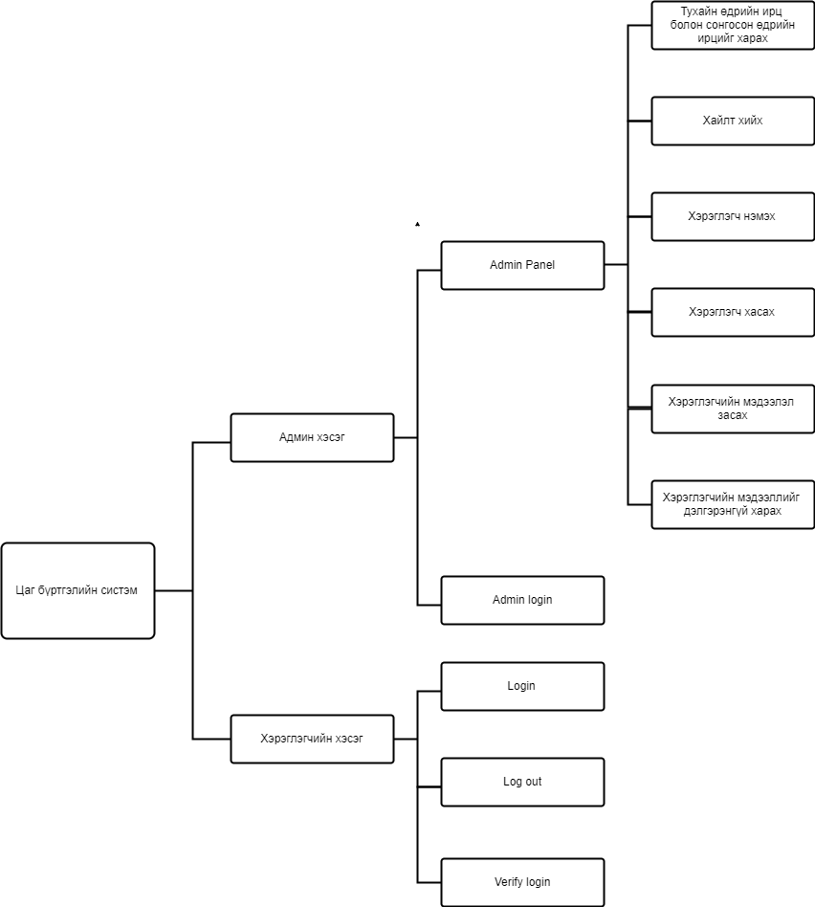

Зураг 2 Цаг бүртгэлийн системийг модулиар нь хувааж харуулсан диаграм

3.3.3 Төлөвлөгөөний дагуу програмчлах.

Php, Java script, Sql, Html, Css гэх мэт хэлүүдийг ашиглан төлөвлөгөөний дагуу систэмийг програмчласан.

Front-End програмчлалд Css, Html, Javascript зэрэг хэлүүдийг ашигласан бол ,

Back-End програмчлалд Php, Javascript хэлүүдийг ашигласан.

Өгөгдөлийн санг MySql – хэлийг ашигласан.

Үүнээс өгөгдөлийн сангын програмчлал болон ирц харах, хэрэглэгчийн мэдээлэл засах гэсэн хэсэгүүдийг хийж гүйцэтгэсэн.

Өгөгдөлийн сангийн програмчлал:

Шаардлагийн дагуу өгөгдөлийн сангийн ER диаграмыг гаргаж түүнийхээ дагуу програмчласан. Мөн шаардлагатай Query-нүүдийг бичсэн. Үүнд :

* Шинэ хэрэглэгч нэмэх
* Хэрэглэгч хасах
* Хэрэглэгчийн мэдээлэл засах
* Нэр, овог, хүйс, ID гаар хайх
* Ирцүүдийг харах гэх мэт.

$sql1 = “ INSERT INTO employee (E_Name,L_Name,Fa_Name,Nat,Birth_Day,Reg,Nig_Num,email,address,Pass_Num,Poss,Gender,P_Number)

VALUES

('$fname', '$lname', '$faname','$nat','$birth','$reg', '$nig_num', '$email','$address','$pass_num','$poss' , '$gender', '$phone')";

$result = mysqli_query($db,$sql1);

Шинэ хэрэглэгч нэмэх Query-г Php хэлийн тусламжтайгаар ажилуулж байна.

Ирц харах :

Ирцийг харах нь тухайн өдөр ямар ажилчид хэдээс хэдэн цагийн хооронд ажилын байран дээр байсан эсэхийг хянах боломжийг олгосон.

Энэ хэсэг нь тухайн өдрийн ирцийг харах, сонгосон өдрийн ирцийг харах мөн огнооны завсардах ирцийг харах гэсэн сонголтуудтай.

$sql = "SELECT * FROM timer WHERE ( DATEDIFF('$date', Dt) = 0)";

$result = $db->query($sql);

Тухайн сонгосн өдөр ажилийн байран дээр байсан ажилчдын мэдээллийг харуулах Query

|  |  |  |  |  |
| --- | --- | --- | --- | --- |
| **Овог** | **Нэр** | **Он сар өдөр** | **Ирсэн цаг** | **Явсан цаг** |
|  |  |  |  |  |
| Мягмар | Тэгшжаргал | 2017-06-24 | 12:07:19 | 13:12:32 |
| Баярцэнгэл | Билгүүн | 2017-06-24 | 12:09:21 | 14:07:13 |

Хүснэгт1 сонгосон өдөрийн ирцийг харуулж байна.

Хэрэглэгчийн мэдээлэл засах:

Ямар нэг байдлаар хэрэглэгчийн мэдээлэл буруу бүртгэгдсэн тохиолдолд хэрэглэгчийн мэдээллийг засах шаардлагатай.

Мэдээллийг нь засах шаардлагатай хэрэглэгчийг сонгон авч мэдээллүүдийг засварлах боломжтой.

if( !empty($_POST["address"]) )

{

$sql = "UPDATE employee SET address = '$address' WHERE EmpID = '$ID'";

$res = mysqli_query($db,$sql);

}

* + 1. Системийг шалгах

Системийг шалгахдаа доорхи аргуудыг ашигласан.

* Функцийн шалгалт
* Хэрэглэхэд хялбар эсэхийн шалгалт
* Алдаатай өгөгдөлийн шалгалт
* Халдлагаас сэргийлэх шалгалт

Эдгээр шалгалтуудыг хийхэд систем хэвийн ажиллаж байсан.

* + 1. Сервер дээр системийг байршуулах үйл явц

Тодорхой хэмжээний шалгалтуудыг давсаны дараа өгөгдөлийн сан болон бичсэн кодуудаа сервер дээр байршуулсан.

* + 1. Системийг хэрэглээнд нэвтрүүлэх

Бүх код, өгөгдөлийг хуулж дууссаны дараа систем шаардлагыг бүрэн хангасан эсэх, хэвийн ажиллаж байгаа эсэхийг баталгаажуулсан. Ямар нэгэн асуудал гараагүй учир албан ёсоор системийг EXITON ХХК хэрэглэж эхлэв.

Манай систэм <http://hr.exiton.mn> гэсэн хаяг дээр ажиллаж байна.

* 1. **Wordpress судлах**

3.4.1 Wordpress-ын тухай

WordPress нь ганц бит кодтойгоор өдөр тутмын бичилтийг сайжруулахын тулд цөөхөн хэрэглэгчидтэйгээр 2003 онд үйл ажиллагаагаа эхэлсэн. Дэлхий дээр өдөрт зарагдаж буй 100 шинэ домэйн хаяг тутмын 22 нь Wordpress систем дээр хийгдсэн вэб сайт болон ажиллаж байна гэсэн баримт байдаг.

WordPress код нь хүртэл олон нийтэд зориулагдсан байдаг. WordPress нь дэлхий өнцөг булан бүрт энэ системдээр дээр ажилладаг Open Source project юм.

WordPress бол вэб мөн блог хийхэд тохиромжтой платформ юм. PHP суурьтай учир хүссэнээрээ кодонд өөрчлөлт оруулна. Нэг ёсондоо WordPress-г ашиглаад хялбархаан вэб бүтээж чадаж байгаа юм.

3.4.2 Wordpress-ийн Давуу тал

Үнэгүй программ

Өөрийн веб сайтаа байгуулахыг хүссэн хүн бүхэн wordpress.org сайтаар дамжин хамгийн сүүлийн үеийн хувилбарыг үнэ төлбөргүй татан авч хэрэглэж болно.

Сурахад хялбар

Интэрнетд Wordpress-ийн хичээл заавар Монгол болон Англи хэл дээр маш их байдаг. Мөн бэлэн plugin, widget ашиглаж байгаа учираас бүгдийг нь өөрөө бичих шаардлаггүйгээр зүгээр татаж суулгахад л хангалттай.

Байнгын шинэчлэлт

Wordpress программ нь хамгийн хурдан шинэчлэлтийг тогтмол хийдгээрээ бусад ижил төстэй програмуудаас ялгардаг.

Тусламж, дэмжлэг

Хэрэв танд мэдэхгүй, ойлгохгүй зүйл байвал танд туслах мэргэжилтэн, туршлагатай хэрэглэгч, мэргэжлийн зөвлөгч нар байгаа бөгөөд та тэднээс ямар ч үед тусламж дэмжлэг авах бүрэн боломжтой.

3.4.3 Localhost дээр Wordpress суулгах

1. Вэб серверээ бэлтгэх. Өөрийн локал компьютер болон сервер суулгасан байх хэрэгтэй.

2. WordPress-н суулгац хийх файлын санг бэлдсэн байна.

3. Татаж авсан файлаа серверийн вэб сан (xampp=> htdocs/newsite, wamp=>www/newsite) дээр шинэ сан үүсгэх эсвэл домайны үндсэн зам дээр WordPress-н файлуудаа задгай хуулж өгнө. Энэ нь вэб хандалт тухайн директорт хандахад WordPress-н index.php файл утгаж авч ажиллах боломжтой болж байна гэсэн үг юм.

4. MySQL дээрээ үүсгэх сайтдаа зориулж шинэ бааз үүсгэнэ. Эсвэл одоо байгаа баазаа ашиглаж болох бөгөөд үүссэн байгаа table-үүдээ эвдэхгүй, мэдээллээ алдахгүй байхын тулд [table_prefix](http://codex.wordpress.org/Editing_wp-config.php#table_prefix) зааж өгснөөр давхар ашиглаж чадна. Энэ нь шинэ сайт үүсгэх бүрдээ шинэ бааз үүсгэхгүй байх давуу талтай.

5. Вэб хандалтаар өөрсдийн шинэ үүсгэсэн вэбрүүгээ (localhost/newsite) орсоноор Wordpress-ын тохиргоог хийх боломжтой болно.Үүнд :

* Баазын мэдээлэл
* Баазын нэр
* Баазад хандах эрхтэй хэрэглэгчийн нэр
* Нууц үг
* Host address
* Table prefix (4-т дурьдсан)
  1. **Wordpress дээр сайт хийх.**
     1. Wordpress-ийн бүтцийг судлах.

Style.css – Тухайн сайтыг хэлбэржүүлэх зориулалт бүхий css кодууд байна.

Index.php – Нүүр хуудасны код байрлана.

Page.php – Статик хуудаснуудын код байна.

Single.php – Нэг нийтлэлийн код байна.

Footer.php – Footer буюу сайтын доод хэсгийн код байна.

Header.php – Сайтын толгой хэсгийн код байрлана.

404.php – 404 error буюу тухайн хуудас хандсан байхгүй байсан тохиолдолд дуудагдах хуудасны код байрлана.

Мөн plugin, widgets, theme гэх мэт нэмэлт хэсгүүд байдаг.

Plugin – Нэмэлт вэб програмууд байх бөгөөд өөрийн хэрэглээнд тохируулан сонгож суулган шууд ашиглах боломжийг олгодог.

Жишээ нь : Live chat, e-commerce гэх мэт.

Widgets – Вэб хуудас дээр холбоосын жагсаалт, бичлэг, хайлт, газрийн зураг гэх мэт нэмэлт мэдээллүүдийг гаргаж ирэх зориулалтаар widgets-ийг ашигладаг.

Theme – Вэб хуудсын загварыг Wordpress-д зориулан хийсэн бэлэн загварүүд. Эдгээр загваруудыг интэрнэтээс үнэгүй болон үнэтэйгээр татаж авах боломжтой бөгөөд өөрийн хүссэн өөрчлөлтүүдийг хийх боломжтой.

* + 1. Wordpress сайтыг хийх

Ямар зориулалтын сайт хийх гэж байгаагаас хамаарч өөрт хэрэгтэй theme, plugin, widget - үүдийг сонгон өөрийн хүссэн загварт оруулж програмчласан.

Үүнд:

header.php, footer.php, index.php, style.css, single.php, page.php, 404.php гэх мэт хэсгүүд дээр html, javascript болон css ашиглан өөрчлөлт оруулсан.

Тодорхой хэмжээний шалгалт хийсэний дараагаар <http://example.amintamed.com> гэсэн хаяг дээр байршуулж тохиргоонуудыг хийсэн.

1. **Дүгнэлт**

Дадлагын ажилын хугацаанд waterfall буюу хүрхрээ загварыг ашигласан. Энэ загвар нь хэрэгжүүлэх ба хяналт хийхэд хялбар бөгөөд шаардлага нь тодорхой байх жижиг хэмжээний төслүүдэд тохиромжтой. Системийн шаардлагыг систем хөгжүүлэлт эхлэхээс өмнө бүрэн гүйцэд тодорхойлогдсон байхыг шаарддаг онцлогтой. Эдгээр чанарууд нь манай системийг хөгжүүлэхэд яг шаардлагатай чанаруудыг хангаж байсан учир сонгон авсан.

Мөн цаашид мэргэжилээрээ ажиллахад ямар чадвар хэрэгтэй болох, шинээр гарч ирж буй технологийн давуу талууд болон сул талуудыг судлан өөрт хэрэгтэйг сонгох, хэрхэн багаар програм бичих талаар мэдлэгтэй болсон.

Шаардлагатай технологийн хүрээнд бие даан судлан шинэ зүйлсийг сурсан. Жишээ нь : ( Wordpress )

Ашигласан технологийн хувьд:

* PHP
* HTML 5
* CSS3
* Bootstrap
* Javascript
* Wordpress
* MySQL

Exiton компаний цаг бүртгэлийн системийн модулиудын шаардлагын дагуу хэрхэн загварчилж, үйл явц хэрхэн явагдсан гэдгийг тайланд оруулав.

**5 НОМ ЗҮЙ**

* <http://103.26.192.156/wp-content/uploads/2015/09/Part1.pdf>
* <https://wordpress.com/>
* <https://www.w3schools.com/php/>